FUSIONSKRAFT
- En vetenskaplig rapport av Christopher Lundgren, NV3B.

Sammanfattning

Att skapa miniatyrsolar här på Jorden – en dröm, men kanske snart också verklighet? Förloppet som äger rum i solen, där atomkärnor smälts samman, resulterar i att stora mängder energi frigörs. Detta skede, känt som fusion, satsas det idag ofantliga summor pengar på att återskapa här på Jorden, och kanske kommer man någon gång att kunna bemästra detta förlopp till fullo. Hur ligger det egentligen till med detta till synes fantastiska sätt att utvinna energi? Håller teorierna vad de lovar? I denna rapport redogörs det för själva principen med fusion, förutsättningar och problem, risker, alternativa metoder och övriga aspekter rörande fusionskraft.

Innehållsförteckning

Sammanfattning
Inledning
1. 1.1 Bakgrund
1.2 Problemformulering
1.3 Avgränsningar

2. Fusionsprincipen
2.1 Hur fungerar fusionskraft?

3. Fusion i praktiken
3.1 Tillvägagångssätt
3.2 TOKAMAK
3.3 Alternativa metoder
3.4 Varför fungerar ännu inte fusionskraft?

4. Övriga aspekter
4.1 Miljöaspekter
4.2 Risker

5. Resultat och diskussion

6. Källförteckning

1. Inledning

1.1 Bakgrund

Jordens fossila bränslen kommer snart, med dagens energiutvinningsmetoder och –konsumtionstakt, antingen att vara förbrukade eller så anses de redan idag mycket miljöovänliga, vilket gör att jakten på s.k. alternativa energikällor blir allt viktigare. Befintliga energiproduceringsmetoder som inte använder sig av fossila bränslen har istället en annan dålig sida: de är jämfört med den dominerande metoden kärnkraft ineffektiva. En metod som sedan femtiotalet - åtminstone i teorin - visat sig vara både mycket effektivare och miljövänligare än alla andra hittills kända energiutvinningsmetoder är fusion. Kan denna metod vara lösningen på rådande energiproblem?

1.2 Problemformulering

I arbetet med rapporten har jag försökt ta reda på hur fusionskraft fungerar och redovisa det på ett lättöverskådligt vis. Jag har även försökt ta med senaste nytt inom ämnet och försökt få reda på hur man går till väga för att få fusionskraft att fungera i praktiken samt hur det kommer sig att metoden ännu inte fungerar i praktiken. Vidare så har frågor såsom när fusion kan komma att användas, varför fusionskraft anses vara så bra samt vilka alternativa metoder som finns hafts i åtanke under skrivandet av detta arbete.

  - Avgränsningar

Jag har valt att i den här rapporten vara ganska kortfattad och inte gå in allt för mycket på detaljer. Detta görs av praktiska skäl samt i syfte att göra rapporten så lättöverskådlig och –förståelig som möjligt.

2 . Fusionsprincipen

2.1 Vad är fusionskraft?

Principen med fusion bygger på det förlopp som äger rum i solen. Man undrade hur det kom sig att solen kunde brinna lugnt och ständigt genom årmiljonerna. Under femtiotalet kom teoretiker fram till att anledningen till att solen inte förbrukades på samma sätt som exempelvis en vedeld var att vätekärnor slogs samman till heliumdito vilket resulterade i att stora mängder energi frigjordes.
Förloppet i solen startade genom att gravitationen för flera miljarder år sedan samlade ihop all den materia som kom att utgöra solen och värmde upp den. Eftersom tillräckligt mycket materiebränsle alltid tänder kärnreaktioner skedde även så i det här fallet. Så snart reaktionen kommit igång blev temperaturen i solen mycket hög – närmare bestämt 20 miljoner grader.
Vid denna temperatur övergår materian till någonting som kallas plasma. Här har atomerna slagits sönder i sina huvudbeståndsdelar negativa elektroner och positivt laddade atomkärnor. I detta tillstånd har vätekärnorna mycket begränsad möjlighet att förflytta sig och därmed hålls dem samlade inom reaktionsområdet under en mycket lång tid. Detta är tillsammans med hög temperatur och hög partikeltäthet några villkor för fusion.

3. Fusion i praktiken

3.1 Tillvägagångssätt

Det forskare försöker göra är att återskapa skeendet i solen här på Jorden. De ämnen man intresserar sig för väteisotoperna deuterium och tritium.

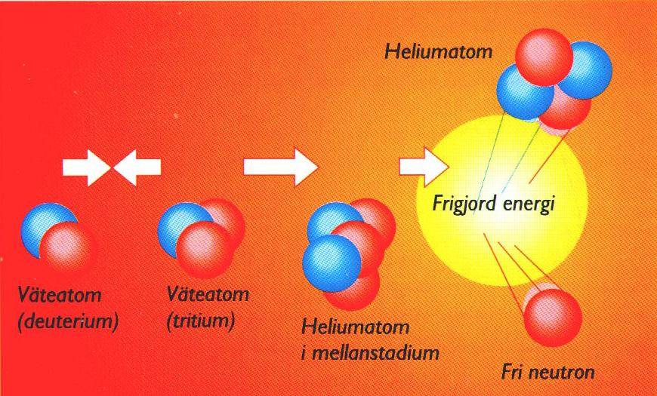

Eftersom så stark gravitation som den i solen inte finns på Jorden skapar man denna förutsättning med hjälp av magnetiska krafter, med vilka man innesluter fusionsbränslet. Inneslutningen måste vara under en tillräckligt lång tid för att motstå de energiförluster som kan uppstå om den heta materian kommer i kontakt med omslutande materia med mycket lägre temperatur. För att kunna övervinna de naturligt repellerande krafterna i de lika laddade atomkärnorna krävs att bränslet hettas upp till 100 miljoner grader. Eftersom hög temperatur innebär snabba rörelser hos ett ämnes partiklar medför det att de positiva laddningarnas repellerande krafter vid en kollision övervinns och atomkärnorna smälter samman. Detta resulterar i att stora mängder energi frigörs. Problemet för utvecklarna är att kunna hetta upp bränslet till en tillräckligt hög temperatur och sedan innesluta det under en tillräckligt lång tid för att mer energi ska frigöras genom fusionsreaktionen än vad som behövs för att hetta upp bränslet.

3.2 TOKAMAK

Förutsättningar för fusion i stor skala skapades först i och med konstruerandet av den ryska TOKAMAK-maskinen. Maskinen arbetar helt enkelt enligt den metod som beskrivits ovan, och det är också med denna metod man kommit längst. Redan på 60-talet lyckades man med TOKAMAK-maskinen innesluta plasma med stor partikeltäthet och hög temperatur under en kortare tid, och senare har man även med denna lyckats starta fusionsprocesser. Ledande projekt såsom JET och ITER bygger på denna metod.

3.3 Alternativa metoder

Villkoren för fusion kan uppfyllas på andra sätt än genom magnetisk inneslutning. Vanlig materia kan ses som utspätt kärnbränsle. Om man kunde trycka ihop denna materia samtidigt som temperaturen höjdes till 100 miljoner grader skulle man kunna få igång en fusionsreaktion i kärnvätskan. Utgångsmaterialet måste vara vanlig materia – alltså innehålla deuterium och tritium – vilken man ska förvara i en ihålig glaspärla. När man ska trycka ihop den lilla glaspärlan måste det ske från alla håll på samma sätt samtidigt – annars sticker glaspärlan åt det håll där kraften är minst. Upphettningen måste också ske så snabbt att kärnbränslet inte hinner flyga isär. För att genomföra detta använder man sig av laserstrålar som beskjuter glaspärlan från olika håll.

3.4 Varför fungerar ännu inte fusionskraft?

En av svårigheterna med fusionskraft är att få själva reaktionen att starta upp. Atomkärnornas repellerande kraft kan övervinnas genom kraftig upphettning, men att få två atomkärnor att slås ihop är desto svårare. Problemet angrips genom att man låter stora mängder partiklar ingå i reaktionen. När reaktionen väl startats upp är problemet att få reaktionen att fortgå av sig självt. I nuläget måste hela tiden stora mängder ny energi tillföras – mer energi än den man får tillbaka av fusionsprocessen.
Tiden, den i fusionsprocessen reagerande, materian hålls isolerad från andra ämnen måste också vara tillräckligt lång, vilket kan vara svårt att svårt att uppnå med befintliga metoder.
Ett tredje problem som måste övervinnas är neutronernas ovilja att hålla kvar energin inom inneslutningskärlets väggar. Neutronerna har vid fusionsförsöken burit med sig en stor del av den frigjorda energin ut i det omslutande kylmediet – något som minst sagt är ett mysterium.

3.5 Framtiden

Utvecklingen av fusionskraft är, trots stora framsteg inom forskningen, fortfarande i ett mycket tidigt stadium. Om först kanske 50 eller 100 år kan man räkna med en fullt fungerande reaktor. De ledande projekten inom utvecklingen av fusionskraft arbetar efter TOKAMAK-metoden, och går i stort sett ut på att bygga reaktorer tillräckligt stora för att få igång fusionsprocess och framförallt att hålla den vid liv.

4. Övriga aspekter

  - Miljöaspekter

Fusionsrektorerna kommer inte att vara helt fria från radioaktivitet då den starka neutronströmmen i reaktorns kärna gör att väggarna blir radioaktiva. Det material som utgör väggarna kommer att behöva lång tid innan det återigen blir ofarligt. Man kommer dock längre fram i tiden att kunna använda sig av material som har en annan struktur än det i dagens reaktorer, vilket minskar radioaktiviteten till en nivå långt under dagens. Jämförelsevis kan nämnas att dagens kärnavfall blir ”ofarligt” först efter tiotusen år medan kärnavfallet från en fusionsreaktor blir ofarligt efter 100 år. Det radioaktiva bränslet i fusionsreaktorer kan också skapas i reaktorn av icke-radioaktivt material, vilket gör att transport av radioaktivt uran inte kommer att behövas.

  - Risker

En fusionsreaktor är, precis som en fissionsreaktor, också är en kärnreaktor. Fusionsreaktorn kommer förvisso inte på långa vägar att vara lika riskfylld som en fissionsreaktor, men helt riskfri kommer den inte att vara. Tritium kan läcka, litium kan ställa till bränder och inneslutningskärlets väggar blir så småningom radioaktiva och måste bytas ut. Kärnbränslemängden som används i en fusionsreaktor kommer dock att vara mycket liten i jämförelse med vad som krävs i en fissionsreaktor.

- Resultat och diskussion

Fusionskraften är åtminstone på papperet den nästintill ultimata källan till energi. Den enorma mängd energi som går att utvinna ur små mängder bränsle ställt i förhållande till de relativt små riskerna och liten miljöpåverkan får befintliga metoder för energiproduktion att verka löjliga. Men så existerar problemet med att skapa detta fantastiska förlopp och kontrollera det – något som verkar dörja många år till. Om det ens kommer att ske, vill säga. Det verkar dock vara det enda fungerande sättet att stilla världens energibehov i det långa loppet. Därför är det av högsta vikt att få fusionskraft att fungera i praktiken så snart som möjligt. Vilket förhoppningsvis också kommer att ske.

Källförteckning

Internet

http://www.dd.chalmers.se/~f3aamp/gem40/karnkraft/framtiden.html
http://www.e.kth.se/~e97_bli/fusion.html
http://www.jet.efda.org/
http://www.odder-gym.dk/skatt/ATT00014.htm
http://home.swipnet.se/mmc/fisfus.htm

Tidsskrifter

Vanliga och ovaliga energikällor, Larserics Rulloffset 1991

Litteratur

Adolfsson, T., Fusion - framtidens energikälla?, Utbildningsradion

Adolfsson s. 2
http://www.jet.efda.org/
Den typ av kärnreaktor man i dagsläget använder till energiförsörjning.

